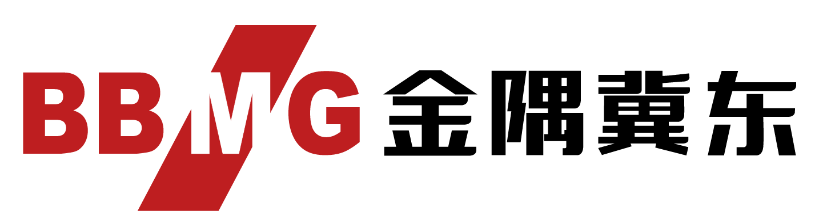

招 标 文 件

招标文件编号：CSF-YLZB-2022-0002

招标项目名称：脱硫石膏

二○二二年三月

项目概况说明及投标各项要求
沈阳冀东水泥有限公司（以下简称沈阳公司）现对原材料脱硫石膏采购购项目进行招标，凡具有法人资格，有生产或供应能力的国内企业均可参加投标。
一、项目名称：沈阳公司脱硫石膏购项目
二、项目内容、技术要求、到货时间及到货地点：
（一）项目内容、质量要求：
沈阳公司脱硫石膏资源需求情况：
材料名称 | 年需求量 | 月需求量 | 质量要求
脱硫石膏 | 40000吨 | 4000吨 | 附着水≤16.0%；结晶水≥15%；SO3≥35.0%；氯离子≤0.48%；Mgo≤3.0%；PH值≥5；碱含量≤0.60%；放射性IRa≤1.0且Ir≤1.0(供货方提供)；无明显氨味，无杂物。
备注：以上约定的预计数量不作为实际订货数量，实际订货数量以本合同有效期内买方通知卖方的供货数量为准。
（二）供货时间：2022年3月28日至2022年12月31日。
（三）检斤方式：以买方入厂检斤数量为准。
（四）交货方式：卖方按买方通知的到货期限、到货数量组织发货到买方指定地点。运输途中的风险及一切费用均由卖方承担。
三、对投标方的实质要求
(一)投标方应仔细阅读并全面理解招标文件的各项要求，对招标文件中提出的实质性要求和条件做出响应；投标方主体资格必须合法、合规，必须服从招标方要求并有履行投标承诺的诚意，同时具备有向招标方提供质优价廉产品的能力，并能认真按招标文件要求编制投标文件。
(二)投标方一旦中标，不得提出与投标书承诺相抵触的任何要求。
(三)招标方将对此招标全程认真监控，严防舞弊行为。招标工作中一经发现有围标及其他舞弊的行为，招标方将立即中止招标。
(四)投标方如发现招标方工作人员与其他投标方有行贿、受贿行为，可能影响招标工作公正的，招标方真诚欢迎您举报，一经查实，立即中止，重新组织招标。
(五)除不可抗力原因外，中标方不得以任何理由拒绝中标项目的合同签订和履行，如果中标方不按时、按规定与招标方签订合同及履行合同，在不予退还投标保证金（履约保证金）的同时，该中标方也将永久丧失在招标方的投标资格。
(六)授予合同：招标方在授予合同时有权对规定的数量和有关服务予以增加或减少。
(七)廉政条款
1、不以任何理由邀请招标方人员参加由投标方出资的各种餐饮、娱乐、休闲、健身等活动；不向招标方人员及其家属、朋友送礼（含礼金、购物卡、有价证券和物品）、报销应由其个人负担的费用；不为招标方人员及其家属、朋友的个人事务提供低酬劳、无偿帮助或任何形式的好处；不为招标方及其亲属、朋友提供使用交通工具、通讯工具；遵守公平竞争原则，不通过非正常手段进行商业竞争，损害招标方及其他商家利益。如违反上述承诺之一的，视为投标方违约，投标方同意向招标方支付合同价款30%的违约金。
2、违反上述承诺之一的，视为投标方违约，招标方有权取消其投标资格，将其列入公司客户黑名单，不退还投标保证金；如果已经中标，招标方有权取消其中标资格，并将其列入公司客户黑名单，投标方须同时承担招标方因此造成的所有损失；如果已经中标，且已经签订合同，招标方有权终止合同，并将其列入公司客户黑名单，投标方同时须向招标方支付合同价款30%的违约金。
四、报价说明
（一）报价为含税到位价格，一票结算。
（二）所有报价均以人民币为准，若大写金额与小写金额不符时，则以最低金额为准。
（三）中标价格的付款方式为银行承兑汇票（不贴息），电汇付款价格以中标价格为基准下调1.5%。
五、结算方式：每月结算一次，货物经买方汽车衡计量并经检验后，由买方按照本合同的约定计算货款总额，卖方根据确定的货款额开具税率为（13%）的增值税专用发票，买方当月财务挂账后次月付款。付款方式：承兑汇票（不贴息）、电汇。

六、出现下述情况之一的为废标：
（一）投标信息填写不准确，并在招标时未澄清。
（二）没有企业法定代表人（负责人）授权的合法、有效的委托书的。
七、投标保证金及履约保证金约定
（一）投标保证金约定
1、参加投标人需交纳贰万元的投标保证金，必须以公司名义交纳保证金，不得以个人帐户交纳，投标报价之前将款项通过电汇方式交纳至沈阳冀东水泥有限公司指定账户并注明“投标保证金”（开户行：建行苏家屯支行；账号：21001440006052504330），电汇以银行回单为据，并在报价时将银行回单复印件提交；以前已向沈阳公司交纳过投标保证金但未退回的投标人以及与我公司产生业务的投标人，此次不需交纳投标保证金；与沈阳公司有购销业务的投标单位，可将之前的货款转为此次招标的投标保证金（需签订承诺函并由沈阳公司相关部门确认）。
2、投标结束后，中标人的投标保证金将转为履约保证金作为合同组成的一部分并由沈阳公司负责管理，落标人的投标保证金将在招标结束后30天内全额无息退还给投标方。投标保证金回退时要求必须回退到投标人企业账户，凡要求退到其他帐户的概不受理。
3、投标保证金作为投标方履行投标承诺的保证。发生下列情况，投标保证金不予退还：
（1）投标方提供虚假的投标材料。
（2）投标人恶意竞标、串标、围标的。
（3）投标人中标后无正当理由且未经招标人同意，拒绝按中标结果签订合同
的。
（二）合同履约保证金约定
1、合同履约保证金待中标方按招标方要求合同履约完毕一次性无息返还。
2、发生下列情况，合同履约保证金不予退还并解除合同：
（1）在合同履约过程中发现中标方未按招标方管理规定执行，违章、违规操作，有舞弊行为的。
（2）经查实，发现对招标方工作人员有行贿、舞弊行为的。
（3）不按合同约定履行的。
其它说明
一、投标单位按要求缴纳投标保证金，逾期未完成视为弃标。
二、相关招标事宜请与鲁泽明联系，联系电话：15840515566。
三、投标单位在接到中标通知后，须于五日内与招标方签订正式合同（有关法律、技术和其他事宜以合同为准）。

沈阳冀东水泥有限公司物资供应部
2021年3月17日

法定代表人（负责人）资格证明书

单位名称： 地址：
姓 名： 性别：
职 务： 年龄：

系 的法定代表人（负责人）。为承担 ，签署上述投标文件，进行合同谈判，签署合同和处理与之有关的一切事务。
特此证明。

投标单位：（公章） 法定代表人：（签字、印章）

日 期： 年 月 日

授权委托书

本授权委托书声明：

我 （姓名）系 （投标单位）的法定代表人（负责人），现授权委托我单位同志 为本公司授权代理人，以本公司名义参加招标方 的投标，代理投标、开标、评标、合同谈判过程中所签署的一切文件和处理与之有关的一切事务，我均予以承认。
特此委托
代理人不得转让委托权。

代理人： 性别： 年龄：

单位： 部门： 职务：

投标单位：（公章）

法定代表人（负责人）：（签字、印章）

日 期： 年 月 日

